**Муниципальное бюджетное учреждение**

**дополнительного образования**

**«Выездновская детская школа искусств им. Л. Н. Холод Арзамасского района »**

**II районная олимпиада по сольфеджио**

**для учащихся средних классов**

**«Забавное сольфеджио»**



**Задания для учащихся 5-6 классов.**

**Ф.И. участника \_\_\_\_\_\_\_\_\_\_\_\_\_\_\_\_\_\_\_\_\_\_\_\_\_\_\_\_\_\_\_\_\_\_\_\_\_\_\_\_\_\_\_\_\_\_\_\_\_\_\_\_\_\_\_\_**

**ЗАДАНИЕ 1:**

**Отгадай кроссворд:**

|  |  |  |  |  |  |  |  |  |  |
| --- | --- | --- | --- | --- | --- | --- | --- | --- | --- |
|  | | 3 | 4 |  |  | |  |  | 10 |
|  |  | 6 |  |  |
|  |  |  | 8 | 9 |  |
|  |  |  |  |  |  |
| 1 | 2 |  |  | 5 |  | 7 |  |  |  |
|  |  |  |  |  |  |  |  |  |  |
|  |  |  |  |  |  |  |  |  |  |
|  |  |  |  |  |  |  |  |  |  |
|  |  |  |  |  |  |  |  |
|  |  |  |  |  | |  |
|  |  |  |  |
|  |  |  |  |  | |
|  |  |

**Впиши слова по вертикали:**

1. *Какой интервал образуют крайние звуки септаккорда?*
2. *Как называется в интервале или аккорде перенесение нижнего звука на октаву вверх или верхнего звука на октаву вниз?*
3. *Как называется переход из одной тональности в другую и закрепление в ней?*
4. *Какая квинта строится на VII ступени гармонического минора?*
5. *Как называется музыкальная мысль из 2 или 3 тактов?*
6. *Как называется соотношение двух звуков по высоте?*
7. *Как называется V ступень в тональности?*
8. *Какой лад обладает светлой окраской?*
9. *Как называется интервал, состоящий из 3 тонов?*
10. *Как называется перенесение ударения с сильной доли на слабую?*

*В семье единой.*

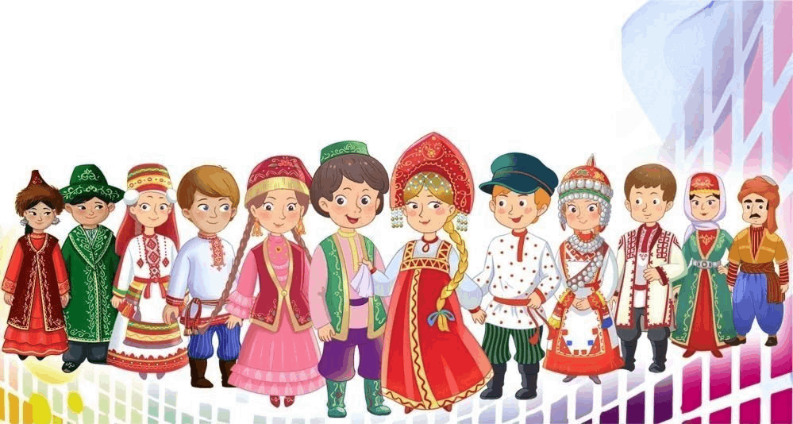

***Россия – многонациональное государство. На территории России проживает более 190 народов***

**ЗАДАНИЕ 2. Подпиши тональность. Допиши ноты и подпиши аккорды:**

****

**t53**

**Одним из ярчайших направлений народного искусства является традиционная роспись. Мастера-ремесленники расписывали посуду и мебель с незапамятных времен.**

**ЗАДАНИЕ 3. Найди разрешение, подпиши аккорд или интервал и**

**укажи тональность, используя буквенное обозначение:**

|  |  |
| --- | --- |
|  |  |
|  |  |
|  |  |
|  |  |
|  |  |
|  |  |

|  |  |
| --- | --- |
| C:\Users\Сергей\Desktop\Олимпиада\d7872afa-d503-5616-8d8a-d664262eb821.jpg | Хохломское золото — это серебро. *Интересно, что золотистая краска, которая используется в хохломской росписи, на самом деле является серебристым оловом.Золотистый оттенок достигается путем обжига изделия при определенной температуре. Секретным ингредиентом при данной процедуре является лак из льняного масла, которым покрываются элементы росписи.* |
| *Фаянсовые изделия с синей росписью экспортировали в страны Ближнего Востока и Средней Азии. В это время гжельскую посуду называли*«лучшею из всех делаемых в России сего рода посуд»*. Еще в Гжели создавали скульптуры, предметы интерьера, рукомойники и подсвечники.* | C:\Users\Сергей\AppData\Local\Microsoft\Windows\Temporary Internet Files\Content.Word\358943764_w500_h500_gzhel-02.png |

**ЗАДАНИЕ 4. Укажи тональность и вид:**

|  |  |  |  |
| --- | --- | --- | --- |
|  | | **\_\_\_\_\_\_\_\_\_\_\_\_\_\_\_\_\_\_\_\_\_\_\_\_\_\_** | |
|  | | **\_\_\_\_\_\_\_\_\_\_\_\_\_\_\_\_\_\_\_\_\_\_\_\_\_\_\_\_\_** | |
|  | | **\_\_\_\_\_\_\_\_\_\_\_\_\_\_\_\_\_\_\_\_\_\_\_\_\_\_\_\_** | |
|  | | **\_\_\_\_\_\_\_\_\_\_\_\_\_\_\_\_\_\_\_\_\_\_\_\_\_\_\_\_** | |
| C:\Users\Сергей\Desktop\Олимпиада\2744235889.jpg | *Жостовская роспись — это русский народный художественный промысел по росписи кованых металлических подносов, возникший в 1825 году в деревне Жостово Московской областиМотивы росписи, которой традиционно украшают подносы, иногда используются в "высокой" моде. В современные дни модно расписывать дорогие авто и особняки.* | |

**ЗАДАНИЕ 5. Реши музыкальные примеры:**

****

**б3 + ч4 = \_\_\_ м7 - м3 =\_\_\_\_ \_\_\_ + м2 = ум 7**

****

**\_\_\_ - м2 = ч4 ч8 - б2 = \_\_\_\_\_ м2 + ч4 = \_\_\_\_**

|  |  |
| --- | --- |
| *Издавна в Палехе писали темперой. Делали краску дедовским способом — на яичном желтке. Добиваясь «глубины, светоносности и стойкости». Разводили столовым уксусом или квасом. Кисти палехских художников — ручной работы.* | C:\Users\Сергей\Desktop\Олимпиада\палехская миниатра.jpg  Палехская миниатюра |
| C:\Users\Сергей\Desktop\Олимпиада\борицкая.jpg | *Около 300 лет назад, на берегу Северной Двины, в селе Борок, возникшем при заселении двинского края новгородцами, зародилась борецкая роспись. Очевидно сюда, на Северную Двину перебрались новгородцы – иконописцы со своими живописными традициями, хранившимися здесь очень долго.* |

**ЗАДАНИЕ 6. Определи размер, расставь таковые черточки и длительности:**

